**Manuel d'utilisation**

**Système de gestion de traductions**

Table des matières

**Table des matières** 1

**1. Introduction** 1

**2. Accès au système** 1

**3. Page principale** 1

**4. Gestion des projets** 2

**4.1. Création d’un projet** 2

**4.2 Recherche d’un projet** 3

**4.3. Affichage des textes associés au projet** 5

**4.4. Mise à jour d’un projet** 6

**4.5. Suppression d’un projet** 7

**5. Gestion des textes** 8

**5.1. Affichage de tous les textes** 9

**5.2. Ajout d’un texte** 10

**5.3 Recherche d’un texte** 12

**5.5. Mise à jour d’un texte** 16

**5.6. Suppression d’un texte** 17

**6. Gestion des traducteurs** 18

**6.1. Affichage de tous les traducteurs** 18

**6.2. Ajout d’un traducteur** 19

**6.3 Recherche d’un traducteur** 20

**6.4. Affichage des textes assignés aux traducteurs** 22

**6.5. Mise à jour d’un traducteur** 23

**6.6. Suppression d’un traducteur** 24

**7. Gestion des commentaires** 25

**7.1. Affichage de tous les commentaires** 25

**7.2. Ajout d’un commentaire** 28

**7.3 Recherche d’un commentaire** 29

**7.4. Mise à jour d’un commentaire** 33

**5.6. Suppression d’un commentaire** 34

**Ce qui n'a pas été fait** 36

**1. Introduction**

Le système de gestion de traductions est une application permettant de gérer les projets de traductions de différents textes avec leurs commentaires, ainsi que les traducteurs nécessaires pour réaliser le travail. Ce manuel d'utilisation vous guidera à travers les fonctionnalités clés du système et vous montrera comment interagir avec celui-ci.

**2. Accès au système**

Pour accéder au système de gestion de traductions, suivez les étapes ci-dessous :

1. Ouvrez votre navigateur web préféré.
2. Entrez l'URL suivante : **http://localhost:8090/projets**
3. Appuyez sur la touche Entrée pour accéder à la page principale du système.

**3. Page principale**

La page principale affiche la liste de tous les projets de traduction disponibles :

Vous pouvez effectuer les actions suivantes depuis cette page :

* Créer un nouveau projet en cliquant sur le lien "Créer un nouveau projet".
* Afficher les projets existants en utilisant les filtres disponibles.
* Afficher les textes faisant partie d’un projet en cliquant sur le lien Textes vis-a vis du projet.
* Ajouter un texte au projet en cliquant sur le lien « Ajouter un texte » vis-a vis un projet
* Mettre à jour un projet en cliquant sur le lien "Mettre à jour" vis-a vis du projet souhaité.
* Supprimer un projet en cliquant sur le lien "Supprimer" vis-a vis du projet souhaité.
* Afficher tous les traducteurs enregistrés au système en cliquant sur le lien "Afficher tous les traducteurs"
* Afficher tous les textes enregistrés au système en cliquant sur le lien "Afficher tous les textes".
* Afficher tous les commentaires enregistrés au système en cliquant sur le lien "Afficher tous les commentaires".

**4. Gestion des projets**

**4.1. Création d’un projet**

Pour créer un projet suivez les étapes ci-dessous :

1. Sur la page principale, cliquez sur le lien "Créer un projet".
2. Remplissez les champs requis dans le formulaire de création de projet.
3. Cliquez sur le bouton "Ajouter" pour soumettre le projet.
4. Le projet sera ajouté au système et s'affichera sur la page principale.



**4.2 Recherche d’un projet**

Le système de gestion de traductions vous permet de rechercher un projet en utilisant différents filtres.

Pour rechercher un projet suivez les étapes ci-dessous :

1. Sur la page principale, cliquez sur le lien "Recherche".
2. Remplissez les champs requis dans le formulaire de recherche de projet.
3. Cliquez sur le bouton "Rechercher" pour soumettre la requête.
4. Le projet recherché sera affiché sur la page d’affichage du résultat de recherche.

Voici différents filtres que vous pouvez utiliser :

(1) Trouver un projet par mot clé de la description :

* + [**http://localhost:8080/projets/filtrer/description/{{motCle**](http://localhost:8080/projets/filtrer/description/%7b%7bmotCle)**}**

* (2) Trouver un traduction par nom :
  + [**http://localhost:8080/projets/filtrer/nom/{nom}**](http://localhost:8080/projets/filtrer/nom/%7bnom%7d)

* (3) Trouver un projet par date :
  + [**http://localhost:8080/projets/filtrer/date/{date}**](http://localhost:8080/projets/filtrer/date/%7bdate%7d)
  + Une image contenant texte, capture d’écran, logiciel, Police

    Description générée automatiquement
* (4) Trouver un projet par id :
* Une image contenant texte, capture d’écran, logiciel, Page web

  Description générée automatiquement

**4.3. Affichage des textes associés au projet**

Le système de gestion de traductions vous permet d`afficher les textes associés au projet en cliquant sur le lien `Textes` à côté du projet dans la liste de projets sur la page principale. De cette manière, le filtre sera appliqué sur le projet pour lequel les textes et leurs commentaires qui en font partie seront afficher :

**http://localhost:8080/texts/filtrer/projet/{projet_id}**

**4.4. Mise à jour d’un projet**

Pour mettre à jour un projet existant, suivez les étapes ci-dessous :

1. Sur la page principale, repérez le projet que vous souhaitez mettre à jour.
2. Cliquez sur le lien "Modifier" à côté du projet.
3. Modifiez les champs nécessaires dans le formulaire de mise à jour du projet.
4. Cliquez sur le bouton "Mettre à jour" pour sauvegarder les modifications.
5. Le projet sera mise à jour dans le système et les changements seront affichés sur la page principale.

**4.5. Suppression d’un projet**

Pour supprimer un projet avec ses textes et leurs commentaires sans suppression de traducteurs, suivez les étapes ci-dessous :

1. Sur la page principale, repérez le projet que vous souhaitez supprimer.
2. Cliquez sur le lien "Supprimer" à côté du projet.
3. Confirmez la suppression lorsque vous êtes invité à le faire.
4. Le projet sera supprimé du système, ainsi que ses textes et les commentaires sur les textes, et ne sera plus affiché sur la page principale.

**5. Gestion des textes**

**5.1. Affichage de tous les textes**

Pour afficher tous les textes disponibles, vous pouvez accéder à la fonctionnalité "Afficher tous les textes" sur la page principale du système. Cela affichera une liste de tous les textes enregistrés dans le système, avec leurs détails tels que le contenu, la langue source, la langue cible et le statut, ainsi que les commentaires aux textes.

**http://localhost:8090/texts**.

Sur cette page, on pourra également visualiser le traducteur associé au texte et le projet dont il fait partie en cliquant sur le lien « Texte » ou « Traducteur » :

**5.2. Ajout d’un texte**

Pour ajouter un texte, suivez les étapes ci-dessous :

1. Accédez à la page principale du système de gestion des traductions : **http://localhost:8090/projets**.

2. Dans la liste de projets, recherchez le projet pour lequel vous voulez ajouter un texte et cliquer sur le lien "Ajouter un texte" `vis-à-vis le projet. Ce lien vous dirigera vers le formulaire d’ajout de texte.

3. Remplissez tous les champs requis dans le formulaire d’ajout de texte.

4. Une fois que vous avez rempli tous les champs requis, cliquez sur le bouton "Ajouter" ou "Soumettre" pour ajouter le texte.

5. Le système traitera votre demande et ajoutera le texte au système.

6. Après l’ajout réussi, vous serez redirigé vers la page d’affichage de la liste des textes du projet auquel le nouveau texte est ajouté où ce dernier sera affiché.

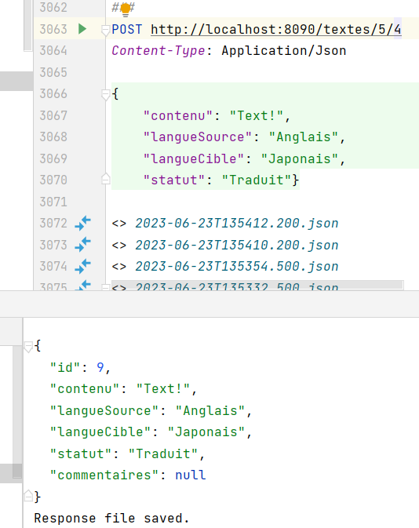



**5.3 Recherche d’un texte**

Le système de gestion de traductions vous permet de rechercher un texte en utilisant différents filtres.

Pour rechercher un texte suivez les étapes ci-dessous :

1. Sur la page d’affichage de tous les textes, cliquez sur le lien "Recherche".

2. Remplissez les champs requis dans le formulaire de recherche de texte.

3. Cliquez sur le bouton "Rechercher" pour rechercher le texte.

4. Le texte recherché sera affiché sur la page d’affichage des résultats de recherche.

Voici différents filtres que vous pouvez utiliser :

(1) Trouver un texte par statut :

* + [**http://localhost:8090/texts/filtrer/statut/{{statut**](http://localhost:8090/texts/filtrer/statut/%7b%7bstatut)**}**
  + Une image contenant texte, capture d’écran, logiciel, Page web

    Description générée automatiquement
* (2) Trouver un texte par projet dont il fait partie :
  + [**http://localhost:8090/texts/filtrer/projet/{projet_id}**](http://localhost:8090/texts/filtrer/projet/%7bprojet_id%7d)
  + Une image contenant texte, capture d’écran, logiciel, Police

    Description générée automatiquement
* (3) Trouver un texte par traducteur :
  + **http://localhost:8090/texts/filtrer/traducteur/{traducteur_id}**

* (4) Trouver un texte par id :

**5.5. Mise à jour d’un texte**

Pour mettre à jour un texte existant, suivez les étapes ci-dessous :

1. Sur la page des textes, repérez le texte que vous souhaitez mettre à jour.

2. Cliquez sur le lien "Modifier" à côté du texte.

3. Modifiez les champs nécessaires dans le formulaire de mise à jour du texte.

4. Cliquez sur le bouton "Mettre à jour" pour sauvegarder les modifications.

5. Le texte sera mis à jour dans le système et les changements seront affichés sur la page des textes.

1. Une image contenant texte, capture d’écran, Police, conception

   Description générée automatiquement
2. Une image contenant texte, Police, nombre, ligne

   Description générée automatiquement



**5.6. Suppression d’un texte**

Pour supprimer un texte avec ses commentaires sans suppression su projet dont il fait partie, ni traducteur auquel il est associé, suivez les étapes ci-dessous :

1. Sur la page des textes, repérez le texte que vous souhaitez supprimer.

2. Cliquez sur le lien "Supprimer" à côté du texte.

3. Confirmez la suppression lorsque vous êtes invité à le faire.

4. Le texte sera supprimé du système, ainsi que ses commentaires, et ne sera plus affichée sur la page des textes.

1. Une image contenant texte, capture d’écran, logiciel, Page web

   Description générée automatiquement
2. Une image contenant texte, Police, nombre, ligne

   Description générée automatiquement
3. Une image contenant texte, capture d’écran, Police, ligne

   Description générée automatiquement
4. Une image contenant texte, Police, nombre, ligne

   Description générée automatiquement

**6. Gestion des traducteurs**

**6.1. Affichage de tous les traducteurs**

Pour afficher tous les traducteurs disponibles, vous pouvez accéder à la fonctionnalité "Afficher tous les traducteurs" sur la page principale du système. Cela affichera une liste de tous les traducteurs enregistrés dans le système, avec leurs détails.

[**http://localhost:8090/traducteurs**](http://localhost:8090/traducteurs)

**6.2. Ajout d’un traducteur**

Pour ajouter un traducteur, suivez les étapes ci-dessous :

1. Accédez à la page qui affiche tous les traducteurs.

2. Cliquez sur le lien "Ajouter un traducteur" sur la page principale. Ce lien vous dirigera vers le formulaire de création de traducteur.

3. Remplissez tous les champs requis dans le formulaire d’ajout de traducteur. Assurez-vous de fournir toutes les informations nécessaires telles que le nom et le courriel

4. Une fois que vous avez rempli tous les champs requis, cliquez sur le bouton "Ajouter" ou "Soumettre" pour ajouter un traducteur.

5. Le système traitera votre demande et ajoutera le texte au système.

Après l’ajout réussi, vous serez redirigé vers la page d’affichage de tous les traducteurs où le nouveau traducteur sera affiché.

**6.3 Recherche d’un traducteur**

Le système de gestion de traductions vous permet de rechercher un traducteur en utilisant différents filtres.

Pour rechercher un traducteur suivez les étapes ci-dessous :

1. Sur la page d’affichage de tous les traducteurs, cliquez sur le lien "Recherche".

2. Remplissez les champs requis dans le formulaire de recherche de traducteur.

3. Cliquez sur le bouton "Rechercher" pour rechercher le traducteur.

Voici différents filtres que vous pouvez utiliser :

(1) Trouver un traducteur par nom :

* + [**http://localhost:8090/texts/filtrer/nom/{{nom**](http://localhost:8090/texts/filtrer/nom/%7b%7bnom)**}**

* + Une image contenant texte, capture d’écran, affichage, Police

    Description générée automatiquement

(2) Trouver un traducteur par email :

* + [**http://localhost:8090/texts/filtrer/email/{email}**](http://localhost:8090/texts/filtrer/email/%7bemail%7d)
  + 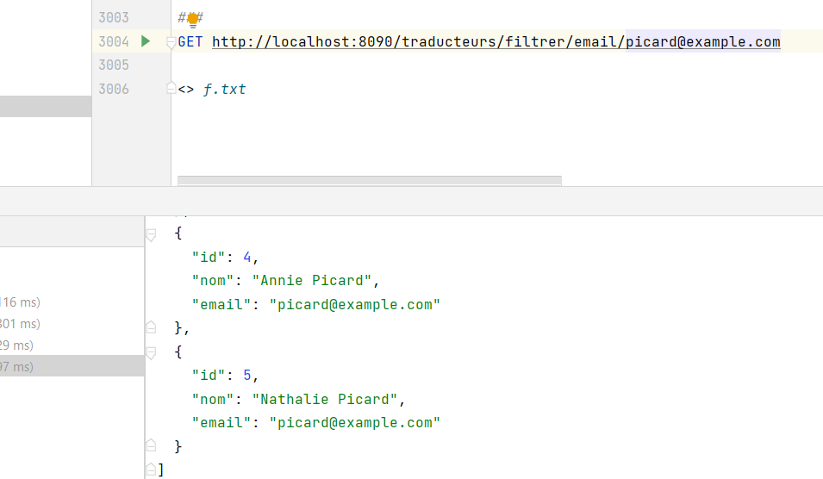

(3) Trouver un traducteur par id :

**6.4. Affichage des textes assignés aux traducteurs**

Le système de gestion de traductions vous permet d`afficher les textes assignés aux traducteurs en cliquant sur le lien `Textes` à côté du traducteur dans la liste de traducteurs sur la page des traducteurs :

[**http://localhost:8090/**texts/filtrer/traducteur/{traducteurId}](http://localhost:8090/texts/filtrer/traducteur/%7btraducteurId%7d)

**6.5. Mise à jour d’un traducteur**

Pour mettre à jour un traducteur existant, suivez les étapes ci-dessous :

1. Sur la page des traducteurs, repérez le traducteur que vous souhaitez mettre à jour.

2. Cliquez sur le lien "Modifier" à côté du traducteur.

3. Modifiez les champs nécessaires dans le formulaire de mise à jour du traducteur.

4. Cliquez sur le bouton "Mettre à jour" pour sauvegarder les modifications.

5. Le traducteur sera mis à jour dans le système et les changements seront affichés sur la page des traducteurs.

1. Une image contenant texte, capture d’écran, logiciel, Page web

   Description générée automatiquementUne image contenant texte, capture d’écran, Police, nombre

   Description générée automatiquement

**6.6. Suppression d’un traducteur**

Pour supprimer un traducteur sans suppression du texte auquel il est assigné, suivez les étapes ci-dessous :

1. Sur la page des traducteurs, repérez le traducteur que vous souhaitez supprimer.

2. Cliquez sur le lien "Supprimer" à côté du traducteur.

3. Confirmez la suppression lorsque vous êtes invité à le faire.

4. Le traducteur sera supprimé du système et ne sera plus affiché sur la page des traducteurs.

**7. Gestion des commentaires**

**7.1. Affichage de tous les commentaires**

Pour afficher tous les commentaires disponibles, vous pouvez accéder à la fonctionnalité "Afficher tous les commentaires" sur la page principale du système. Cela affichera une liste de tous les commentaires enregistrés dans le système, avec leurs détails

**http://localhost:8090/commentaires**.

On peut aussi afficher le texte auquel le commentaire est destiné, le projet dont le texte fait partie et le traducteur qui lui est assigné.

En cliquant sur le lien « Texte » vis-à-vis le commentaire, on affiche le texte auquel le commentaire est associé :

Par la suite, en cliquant sur le lien « Traducteur » sur la page du texte associé au commentaire, on affiche le traducteur associé au texte :

En cliquant sur le lien « Projet » sur la page du texte associé au commentaire, on affiche le projet associé au texte : ("/texts/projet/{textId}")

**7.2. Ajout d’un commentaire**

Pour ajouter un commentaire, suivez les étapes ci-dessous :

1. Accédez à la page des textes du système de gestion des traductions : **http://localhost:8090/texts**.

2.. Dans la liste de textes, recherchez le texte pour lequel vous voulez ajouter un commentaire et cliquer sur le lien "Ajouter un commentaire" `vis-à-vis le texte. Ce lien vous dirigera vers le formulaire d’ajout de commentaire.

3. Remplissez tous les champs requis dans le formulaire d’ajout de commentaire.

4. Une fois que vous avez rempli tous les champs requis, cliquez sur le bouton "Ajouter" ou "Soumettre" pour ajouter le commentaire.

5. Le système traitera votre demande et ajoutera le commentaire au système.

6. Après l’ajout réussi, vous serez redirigé vers la page d’affichage de la liste de tous les commentaires où le nouveau commentaire sera affiché.

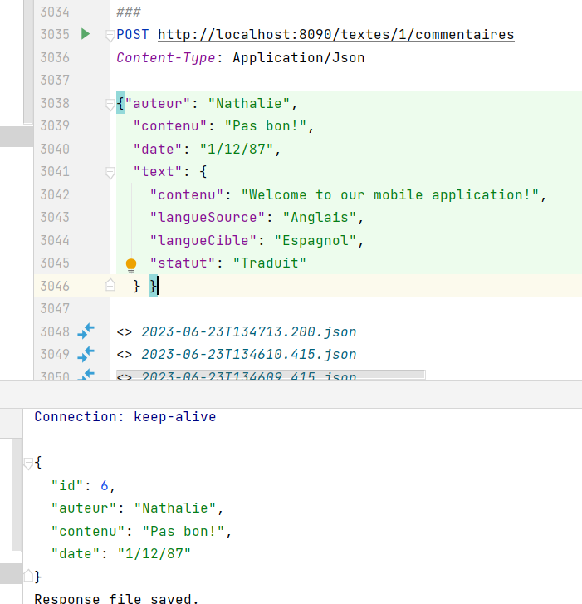

**7.3 Recherche d’un commentaire**

Le système de gestion de traductions vous permet de rechercher un commentaire en utilisant différents filtres.

Pour rechercher un commentaire suivez les étapes ci-dessous :

1. Sur la page d’affichage de tous les commentaires, cliquez sur le lien "Recherche".

2. Remplissez les champs requis dans le formulaire de recherche de commentaire.

3. Cliquez sur le bouton "Rechercher" pour chercher le commentaire.

4. Le commentaire recherché sera affiché sur la page.

Voici différents filtres que vous pouvez utiliser :

(1) Trouver un commentaire par auteur :

"/commentaires/filtrer/auteur/{auteur}"

(2) Trouver un commentaire par texte auquel il est associé:

("/commentaires/filtrer/text/{textId}")

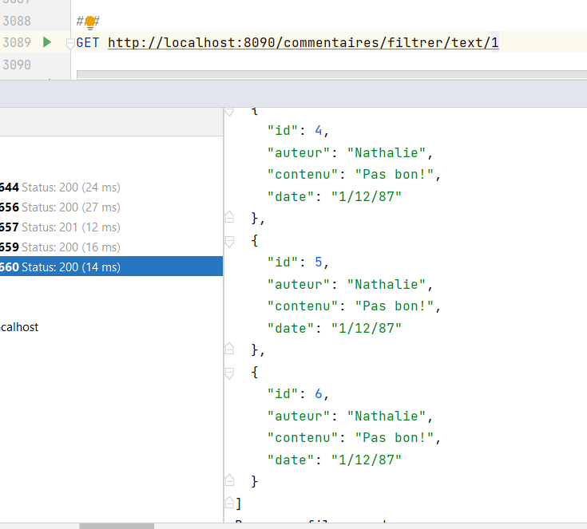

(3) Trouver un commentaire par date: "/commentaires/filtrer/date/{date}"):

**(4)** Trouver un commentaire par mot clé:

("/commentaires/filtrer/contenu/{motCle}")

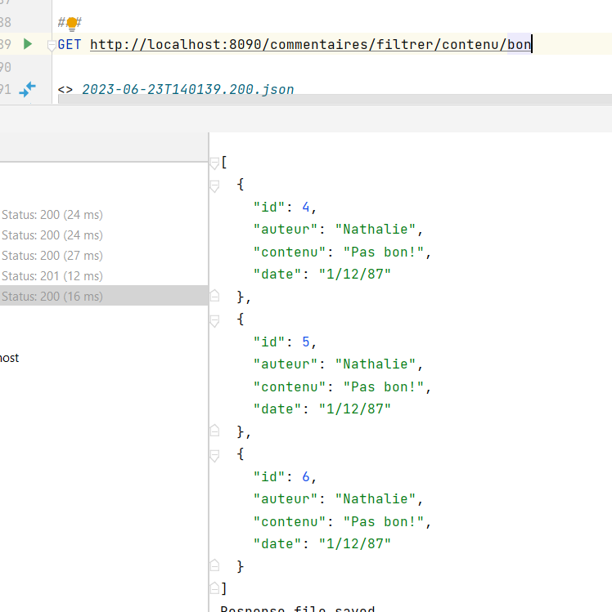

(5) Trouver un commentaire par id :

**7.4. Mise à jour d’un commentaire**

Pour mettre à jour un commentaire existant, suivez les étapes ci-dessous :

1. Sur la page des commentaires, repérez le commentaire que vous souhaitez mettre à jour.

2. Cliquez sur le lien "Modifier" à côté du commentaire.

3. Modifiez les champs nécessaires dans le formulaire de mise à jour du commentaire.

4. Cliquez sur le bouton "Mettre à jour" pour sauvegarder les modifications.

5. Le commentaire sera mis à jour dans le système et les changements seront affichés sur la page des commentaires.

1. Une image contenant texte, capture d’écran, Police, logiciel

   Description générée automatiquement
2. Une image contenant texte, Police, nombre, capture d’écran

   Description générée automatiquement



**5.6. Suppression d’un commentaire**

Pour supprimer un commentaire sans supprimer le texte auquel il est associé, suivez les étapes ci-dessous :

1. Sur la page des commentaires, repérez le commentaire que vous souhaitez supprimer.

2. Cliquez sur le lien "Supprimer" à côté du commentaire.

3. Confirmez la suppression lorsque vous êtes invité à le faire.

4. Le commentaire sera supprimé du système et ne sera plus affichée sur la page des commentaires.

**Ce qui n'a pas été fait**

Dans le cadre de ce projet, certaines fonctionnalités n'ont pas été implémentées ou peuvent être incomplètes. Voici une liste des éléments qui n'ont pas été traités :

* Gestion des utilisateurs et de l'authentification : Le système n'inclut pas de fonctionnalités d'inscription, de connexion ou de gestion des utilisateurs. Il est actuellement accessible à tous les utilisateurs sans authentification.
* Gestion des erreurs : Bien que des efforts aient été faits pour minimiser les erreurs, il est possible que certaines erreurs se produisent lors de l'utilisation du système. Les messages d'erreur détaillés n'ont pas été mis en place et peuvent ne pas fournir suffisamment d'informations pour résoudre les problèmes.
* Gestion des doublons : à l’état actuel, le système permet d’enregistrer les doublons. Dans certains cas, comme dans le cas d’email, de nom du projet etc. ce n’est pas souhaitable et la gestion appropriée devrait être mise en place.
* Les filtres de recherche devront être améliorés pour rajouter la insensibilité à la caisse etc..